

**软件工程项目PK 推荐推送系统**

**需求规格说明书**

院 系： 软件学院

组 员： 谌昊哲

编 制 人： 谌昊哲

编制日期： 2015-05-24

审 核 人： 谌昊哲

**2015年5月**

# 目录

目录 2

一. 引言 3

1.1 编写目的 3

1.2 项目背景 3

1.3 参考资料 3

二.需求规定 3

2.2系统工作分解结构 5

2.3基本设计概念和处理流程 6

2.3.1 角色与业务流程 6

2.3.2用例图 7

2.4 用例描述 11

2.4.1 登录 11

2.4.2增加预订 11

2.4.3账单管理 11

2.4.4客户信息录入 12

2.4.5开单 12

2.4.6常用查询 13

2.4.7营业统计 13

2.4.8系统设置 14

2.5 非功能的规定 14

2.6 数据库管理能力要求 14

2.7接口 14

# 一. 引言

## 1.1 编写目的

为更好的为用户推荐针对其兴趣爱好而推荐音乐、书籍、电影等内容，顺应需要设计了这个推荐推送系统。

本需求分析说明书的主要读者为（1）项目经理、设计人员和开发人员，为明确软件需求、安排项目规划与进度、组织软件开发与测试，规范化本系统的编写；（2）用户，是否满足用户需求，以期调整和完善该推荐推送系统。

。

## 1.2 项目背景

随着信息化时代的到来，人们对信息的针对性要求越来越高，其阅读速度要求也越来越快。针对人们这种“快速阅读”的特点，过去那种个人广泛获取信息的方式已经不再适合，人们需要针对个人的需要和兴趣来更准确、更高效的获取信息。

优秀的兴趣爱好推荐推送软件能显著地提高人们获取所需信息的效率，针对用户的爱好需求特点和要求，做出更加准确的推荐，从而有效地提高人们单位时间获取信息的效率。

## 1.3 参考资料

虾米音乐推送系统、豆瓣个人推送系统

《软件工程--实践者的研究方法》 RogerS.Pressman 著

# 二.需求规定

## 2.1系统模块

进入系统需要进行身份验证，软件功能主要分为推送信息，进行反馈，管理推送内容数据，管理标签数据，查看用户信息，账户注册这几个部分。系统管理员可以对数据进行增删改查功能，这包括推送内容数据和标签两部分，还能查看用户信息；管理员可以查看每个用户的消息，包括用户的账号密码、用户的估值项、使用推送的次数等。当用户需要推送信息时，系统每次为用户推送五个内容（两个音乐内容，两个书籍内容，一个电影内容）。当用户得到推送内容后对每一项内容设置反馈。用户每次退出推送系统时会针对这次推送及用户的反馈修改用户的估值项使下次推送更准确，并同时保存各项信息。输入账户与密码，判断账户是否已存在，如不存在完成注册并保存，系统自动分配账户权限。

|  |  |  |  |
| --- | --- | --- | --- |
| **模块名称** | **功能** | **子功能** | **功能说明** |
| 用户操作 | 用户可使用的各项功能 | 1. 用户登录 2. 获取推送内容 3. 对某一项具体内容设置反馈 4. 退出 | 用户登录，获取推送信息并反馈 |
| 管理员操作 | 管理员可实现的各项操作 | 1. 管理员登陆 2. 推送内容数据的增加、删除、修改、查找 3. 标签数据的增加、删除、修改、查找 4. 查看用户信息 | 可以实现管理员的登录，用户信息查询，客标签和推送内容的增删改查 |
| 注册 | 注册一个账号，权限为管理员或用户 |  | 创建一个新的账号，设置账号密码，并取得管理员或用户权限 |

## 2.2系统工作分解结构

系统

注册

管理员操作

用户操作

获取一项具体内容

设置反馈

获取推送内容

用户登录与退出

查看用户信息

管理员登陆

标签数据管理

推送内容数据管理

## 2.3基本设计概念和处理流程

### 2.3.1 角色与业务流程

使用者整体分为两类：管理员和用户。用户只能使用最基本的系统功能，包括获取推送信息，设置反馈。

用户业务流程图如图所示：

注册

管理员

用户

查看用户信息

登录系统

登录系统

获取推送信息

管理推送数据

设置反馈

退出系统

管理员拥有比用户更高的权限。可以进行推送数据的管理和查看用户信息的功能。

## 2.3.2用例图

#### 系统总用例图：

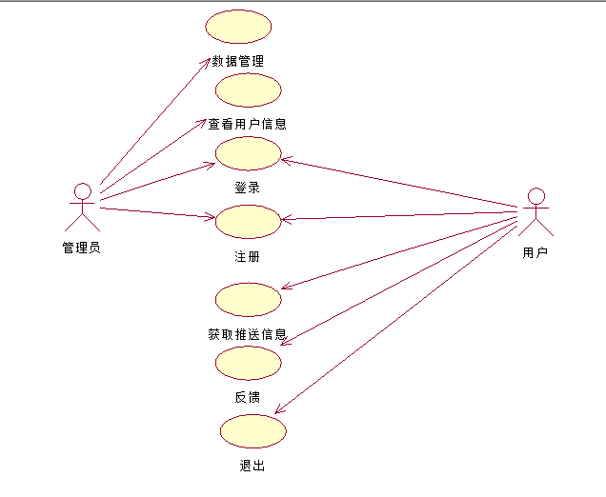

#### 登录用例图

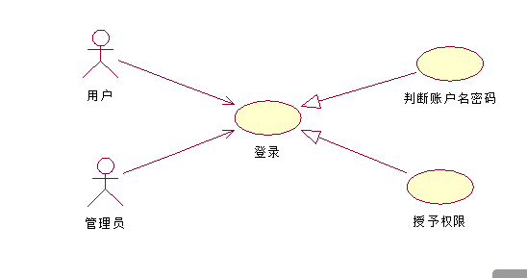

#### 数据管理及查看用户信息

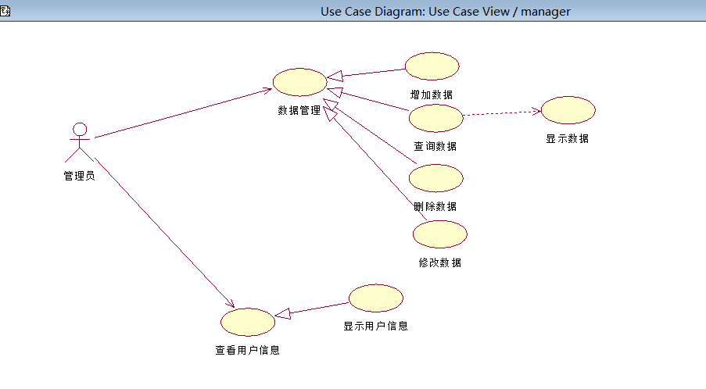

#### 获取推送信息并反馈

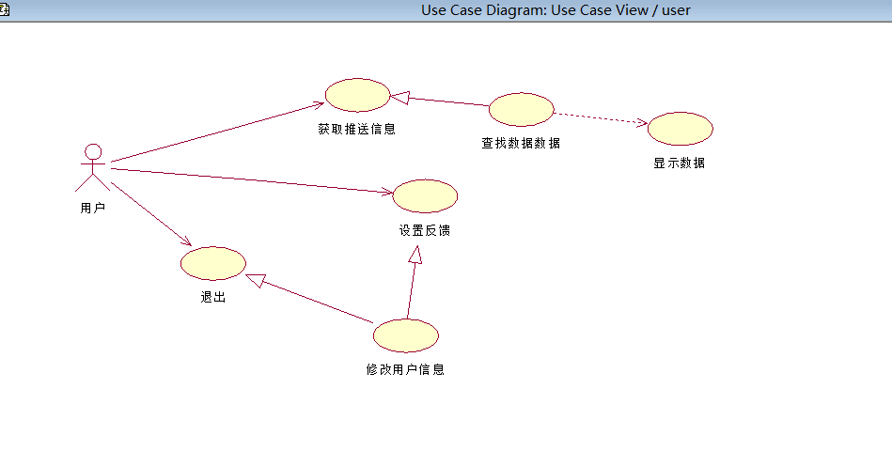

#### 注册

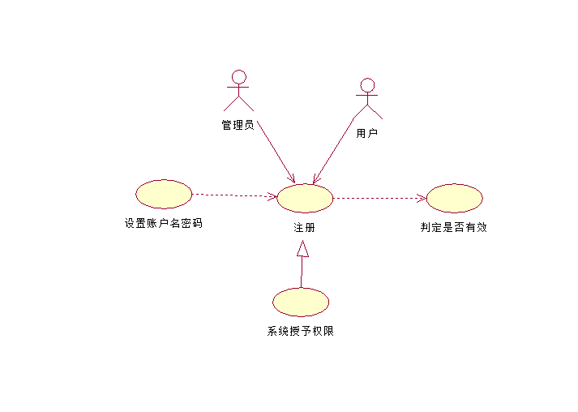

## 2.4 用例描述

### 2.4.1 登录

|  |  |
| --- | --- |
| 用例名称： | 登录 |
| 用例ID： | HS-001 |
| 角色： | 管理员/用户 |
| 用例说明： | 登录功能 |
| 前置条件： | 输入用户名和密码 |
| 基本事件流： | 1. 用户权限登录，可以使用推送功能和设置反馈功能 2. 管理员权限登录，可以管理推送内容数据和标签数据 3. 管理员权限登录还能查看各用户信息 |
| 其它事件流： |  |
| 异常事件流： |  |
| 后置条件： |  |

### 2.4.2进行推送

|  |  |
| --- | --- |
| 用例名称： | 推送 |
| 用例ID： | HS-002 |
| 角色： | 用户 |
| 用例说明： |  |
| 前置条件： | 已经进入推送模块 |
| 基本事件流： | 1. 获取本次推送信息 2. 对各具体内容设置反馈 |
| 其它事件流： |  |
| 异常事件流： |  |
| 后置条件： |  |

### 2.4.3设置反馈

|  |  |
| --- | --- |
| 用例名称： | 设置反馈 |
| 用例ID： | HS-003 |
| 角色： | 用户 |
| 用例说明： |  |
| 前置条件： | 已经进入推送模块 |
| 基本事件流： | 1. 对每一具体内容设置反馈 2. 通过反馈项计算得到对应具体内容的反馈估值 3. 最后通过每一项的反馈估值修改用户的用户估值 |
| 其它事件流： |  |
| 异常事件流： |  |
| 后置条件： |  |

### 2.4.4推送内容数据的管理

|  |  |
| --- | --- |
| 用例名称： | 退税送内容数据的管理 |
| 用例ID： | HS-004 |
| 角色： | 管理员 |
| 用例说明： |  |
| 前置条件： | 已经进入管理员模块 |
| 基本事件流： | 1.增加数据  2.删除数据  3.查找数据  4.修改数据 |
| 其它事件流： |  |
| 异常事件流： |  |
| 后置条件： |  |

### 2.4.5标签数据的管理

|  |  |
| --- | --- |
| 用例名称： | 标签数据的管理 |
| 用例ID： | HS-05 |
| 角色： | 管理员 |
| 用例说明： |  |
| 前置条件： | 已经进入管理员模块 |
| 基本事件流： | 1. 标签的增加 2. 标签的查找 3. 标签的删除 4. 修改标签信息 |
| 其它事件流： |  |
| 异常事件流： |  |
| 后置条件： |  |

### 2.4.6查看用户信息

|  |  |
| --- | --- |
| 用例名称： | 查看用户信息 |
| 用例ID： | HS-006 |
| 角色： | 管理员 |
| 用例说明： |  |
| 前置条件： | 已经进入管理员模块 |
| 基本事件流： | 1.查找某特定用户或所有用户  2.查看用户信息 |
| 其它事件流： |  |
| 异常事件流： |  |
| 后置条件： |  |

### 2.4.7注册

|  |  |
| --- | --- |
| 用例名称： | 注册 |
| 用例ID： | HS-007 |
| 角色： | 管理员/客户 |
| 用例说明： |  |
| 前置条件： | 已经进入注册模块 |
| 基本事件流： | 1.输入个人的用户名和密码  2.系统授予用户或管理员权限  3.保存信息 |
| 其它事件流： |  |
| 异常事件流： |  |
| 后置条件： |  |
| 其它事件流： |  |
| 异常事件流： |  |
| 后置条件： |  |

## 2.5 非功能的规定

■ （1）系统健壮：具有一定的容错能力，并且以友好的方式告之用户

1. 可复用性：系统组件可重复使用
2. 可扩展性：符合开闭原则，添加新功能时不会对原系统造成太大影响
3. 高效性：数据库设计良好，能够与系统较高效的交互
4. 安全性：系统可自动备份数据库，防止意外操作引起的数据损坏

■

## 2.6 数据库管理能力要求

本系统使用MYSQL数据库，用来存储标签，推送内容，用户，管理员等系统信息，数据库要求如下：

1. 在不影响效率的情况下尽可能满足3N范式
2. 数据库表之间联系紧密，便于维护
3. 满足数据库设计的重要原则

## 2.7接口

(1) 用户接口

用户在登录页面输入的用户名和密码，系统根据用户名判断用户的身份并赋予相应的权限。登录系统后即可进行相应的操作。

(2) 硬件接口（逻辑结构，物理地址）

软件支持常用的服务器及个人计算机。

(3) 软件接口

软件运行在windows操作系统之上，系统分为三层结构：表示层、应用层、数据存储层，采用MVC架构，软件在后台与数据库进行交互。

(4) 通信接口（局域网，远程串行设备）

系统暂时不作考虑。